|  |  |  |
| --- | --- | --- |
| КОМИТЕТ  РЕСПУБЛИКИ ТАТАРСТАН  ПО ОХРАНЕ ОБЪЕКТОВ КУЛЬТУРНОГО НАСЛЕДИЯ | 250px-Coat_of_Arms_of_Tatarstan | ТАТАРСТАН РЕСПУБЛИКАСЫНЫӉ МӘДӘНИ МИРАС ОБЪЕКТЛАРЫН САКЛАУ КОМИТЕТЫ |

**ПРИКАЗ БОЕРЫК**

|  |  |  |  |
| --- | --- | --- | --- |
|  |  | № |  |

г. Казань

Об утверждении границ территории объекта культурного наследия регионального значения «Братская могила жертв революции» расположенного по адресу: Республика Татарстан, Елабужский муниципальный район, г. Елабуга, ул. Набережная

В соответствии с Федеральным законом от 25 июня 2002 года № 73-ФЗ   
«Об объектах культурного наследия (памятниках истории и культуры) народов Российской Федерации», Законом Республики Татарстан от 1 апреля 2005 года № 60-ЗРТ «Об объектах культурного наследия в Республике Татарстан», в целях сохранения и государственной охраны объектов культурного наследия регионального значения и их территорий, как объектов градостроительной деятельности особого регулирования, п р и к а з ы в а ю:

1. Утвердить границы территории объекта культурного наследия регионального значения «Братская могила жертв революции», расположенного по адресу: Республика Татарстан, Елабужский муниципальный район, г. Елабуга, ул. Набережная, согласно приложению к настоящему приказу.

2. Отделу учета объектов культурного наследия и градостроительной деятельности обеспечить внесение сведений о границах территории объекта культурного наследия регионального значения «Братская могила жертв революции», расположенного по адресу: Республика Татарстан, Елабужский муниципальный район, г. Елабуга, ул. Набережная, в единый государственный реестр объектов культурного наследия (памятников истории и культуры) народов Российской Федерации и в Единый государственный реестр недвижимости.

3. Контроль за исполнением настоящего приказа оставляю за собой.

Председатель И.Н. Гущин

Приложение к приказу   
Комитета Республики Татарстан  
по охране объектов культурного наследия от \_\_\_\_\_\_\_\_ 2023 № \_\_\_\_

**Границы территории**

объекта культурного наследия регионального значения «Братская могила жертв революции», расположенного по адресу: Республика Татарстан, Елабужский муниципальный район, г. Елабуга, ул. Набережная

Карта (схема)

границ территории объекта культурного наследия регионального значения   
«Братская могила жертв революции», расположенного по адресу: Республика Татарстан, Елабужский муниципальный район, г. Елабуга, ул. Набережная

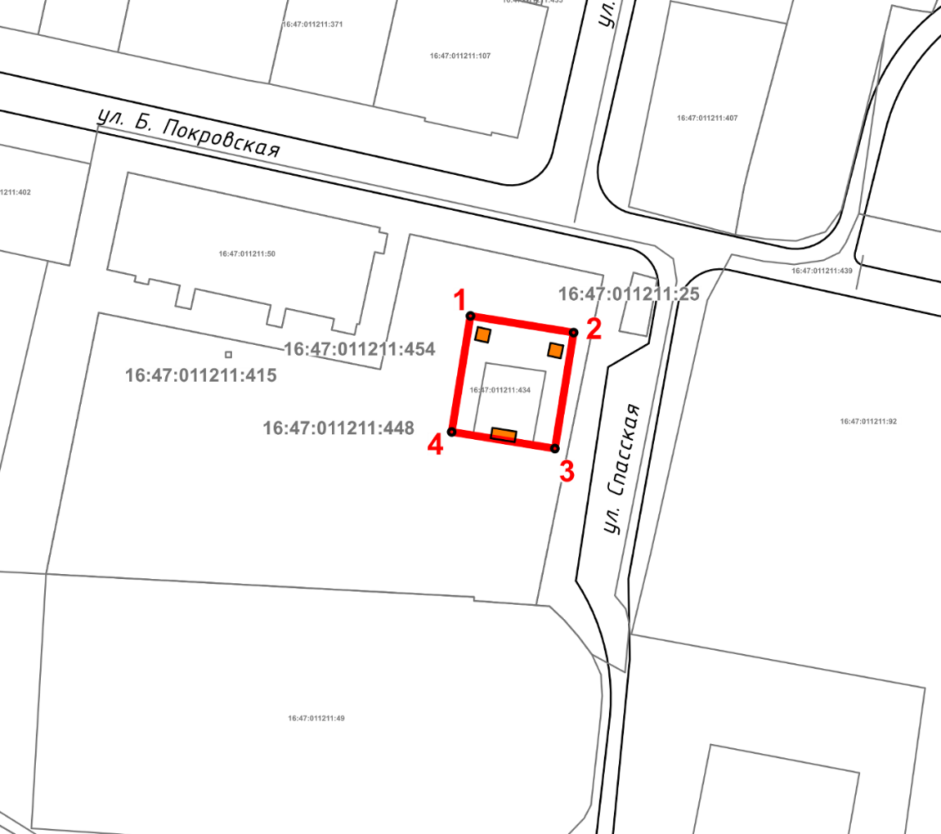

Масштаб 1:1000

Используемые условные знаки и обозначения:

|  |  |
| --- | --- |
|  | – объект культурного наследия «Братская могила жертв революции» |
|  | – граница территории объекта культурного наследия |
| **1 – 4** | − номер характерной точки границы территории объекта культурного наследия |
| **** | – границы земельных участков |
| **16:47:011211:434** | – кадастровый номер земельного участка |

Картографическое описание   
границ территории объекта культурного наследия регионального значения «Братская могила жертв революции», расположенного по адресу: Республика Татарстан, Елабужский муниципальный район, г. Елабуга, ул. Набережная

Границы территории объекта культурного наследия регионального значения «Братская могила жертв революции», расположенного по адресу: Республика Татарстан, Елабужский муниципальный район, г. Елабуга, ул. Набережная, проходят:

|  |  |  |
| --- | --- | --- |
| Прохождение границ | | Описание прохождения границ |
| от точки | до точки |
| 1 | 2 | от точки 1 вдоль ул. Покровская в юго-восточном направлении на расстояние 19,46 метра до точки 2 |
| 2 | 3 | от точки 2 по внутриквартальной границе в юго-западном направлении на расстояние 21,09 метра до точки 3 |
| 3 | 4 | от точки 3 вдоль ул. Покровская в северо-западном направлении на расстояние 19,46 метра до точки 4 |
| 4 | 1 | от точк 4 по внутриквартальной границе в северо-восточном направлении на расстояние 21,09 метра до точки 1 |

Таблица характерных (поворотных) точек  
границ территории объекта культурного наследия регионального значения «Братская могила жертв революции», расположенного по адресу: Республика Татарстан, Елабужский муниципальный район, г. Елабуга, ул. Набережная

|  |  |  |
| --- | --- | --- |
| № | Координаты характерных (поворотных) точек  в местной системе координат (МСК-16) | |
| X | Y |
| 1 | 471855.53 | 2301591.33 |
| 2 | 471852.43 | 2301610.54 |
| 3 | 471830.81 | 2301607.04 |
| 4 | 471833.91 | 2301587.84 |
| 1 | 471855.53 | 2301591.33 |